Отчёт по лабораторной работе №3
Подготовил: Столяров Антон Викторович, гр. 22201

Вариант: 2-double

Задание: научиться оптимизировать использование памяти в простых программах численного моделирования.

Процессор, используемый в вычислениях: Intel i7-9750H
Architecture: x86_64
CPU op-mode(s): 32-bit, 64-bit
Address sizes: 39 bits physical, 48 bits virtual
Byte Order: Little Endian
CPU(s): 12
On-line CPU(s) list: 0-11
Vendor ID: GenuineIntel
Model name: Intel(R) Core(TM) i7-9750H CPU @ 2.60GHz
CPU family: 6
Model: 158
Thread(s) per core: 2
Core(s) per socket: 6
Socket(s): 1
Stepping: 10
CPU(s) scaling MHz: 87%
CPU max MHz: 4500.0000
CPU min MHz: 800.0000
BogoMIPS: 5199.98
Flags: fpu vme de pse tsc msr pae mce cx8 apic sep mtrr pge mca cmov pat pse36 clflush dts acpi mmx fxsr sse sse2 ss ht tm pbe syscall nx pdpe1gb rdtscp lm constant_tsc art arch_perfmon pebs bts rep_good nopl x
topology nonstop_tsc cpuid aperfmperf pni pclmulqdq dtes64 monitor ds_cpl vmx est tm2 ssse3 sdbg fma cx16 xtpr pdcm pcid sse4_1 sse4_2 x2apic movbe popcnt tsc_deadline_timer aes xsave avx f16c rdrand lah
f_lm abm 3dnowprefetch cpuid_fault epb pti ssbd ibrs ibpb stibp tpr_shadow flexpriority ept vpid ept_ad fsgsbase tsc_adjust bmi1 avx2 smep bmi2 erms invpcid mpx rdseed adx smap clflushopt intel_pt xsaveo
pt xsavec xgetbv1 xsaves dtherm ida arat pln pts hwp hwp_notify hwp_act_window hwp_epp vnmi md_clear flush_l1d arch_capabilities
Virtualization features:
Virtualization: VT-x
Caches (sum of all):
L1d: 192 KiB (6 instances)
L1i: 192 KiB (6 instances)
L2: 1.5 MiB (6 instances)
L3: 12 MiB (1 instance)
NUMA:
NUMA node(s): 1
NUMA node0 CPU(s): 0-11
Vulnerabilities:
Gather data sampling: Mitigation; Microcode
Itlb multihit: KVM: Mitigation: VMX disabled
L1tf: Mitigation; PTE Inversion; VMX conditional cache flushes, SMT vulnerable
Mds: Mitigation; Clear CPU buffers; SMT vulnerable
Meltdown: Mitigation; PTI
Mmio stale data: Mitigation; Clear CPU buffers; SMT vulnerable
Reg file data sampling: Not affected
Retbleed: Mitigation; IBRS
Spec rstack overflow: Not affected
Spec store bypass: Mitigation; Speculative Store Bypass disabled via prctl
Spectre v1: Mitigation; usercopy/swapgs barriers and __user pointer sanitization
Spectre v2: Mitigation; IBRS; IBPB conditional; STIBP conditional; RSB filling; PBRSB-eIBRS Not affected; BHI Not affected
Srbds: Mitigation; Microcode
Tsx async abort: Not affected

Времена работы программы при выполнении различного числа итераций за один обход массива.
Наиболее быстрая версия программы имела следующие флаги:
-march=native -Ofast
на компиляторе g++ (Ubuntu 13.3.0-6ubuntu2~24.04) 13.3.0. На коде программы с intel intrinsics (with unaligned memory access).

Тестирование проводилось на двух компиляторах с вышкупомянутыми флагами копиляции. Замеры скорости работы программы (в секундах) можно увидеть в следующих таблицах:

Number of time iterations | Intrinsics (aligned) | Compiler optimization only
1 | 13.49 | 13.725
5 | 13.326 | 9.402
9 | 12.879 | 10.552
13 | 13.196 | 9.873
17 | 12.729 | 9.754
21 | 12.9 | 9.688
25 | 12.712 | 9.701
29 | 12.788 | 8.122
33 | 10.828 | 8.132
37 | 13.476 | 8.195
41 | 13.081 | 8.479
45 | 11.288 | 8.642
49 | 15.12 | 8.928
53 | 13.89 | 9.224
57 | 11.566 | 9.024
61 | 14.978 | 11.508
65 | 11.849 | 9.382
69 | 12.3787 | 10.082
73 | 14.498 | 12.27
77 | 14.679 | 11.964
81 | 12.783 | 10.821
85 | 15.76 | 12.679
89 | 14.95 | 12.78
93 | 13.38 | 11.942
97 | 16.75 | 13.427

Характеристики работы программы:
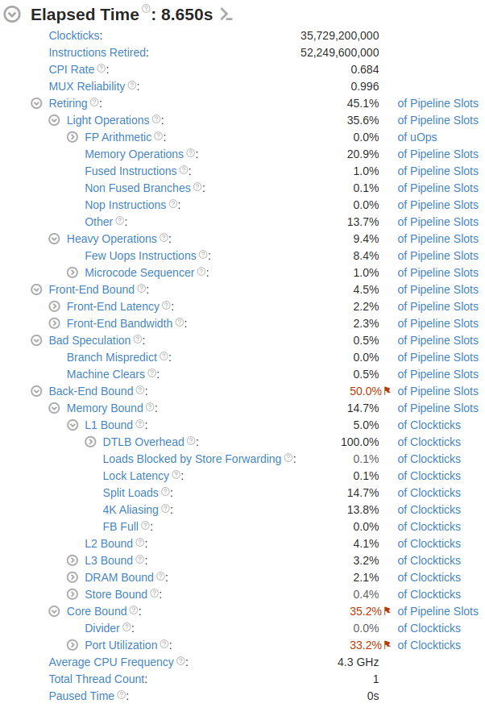
Roofline model:
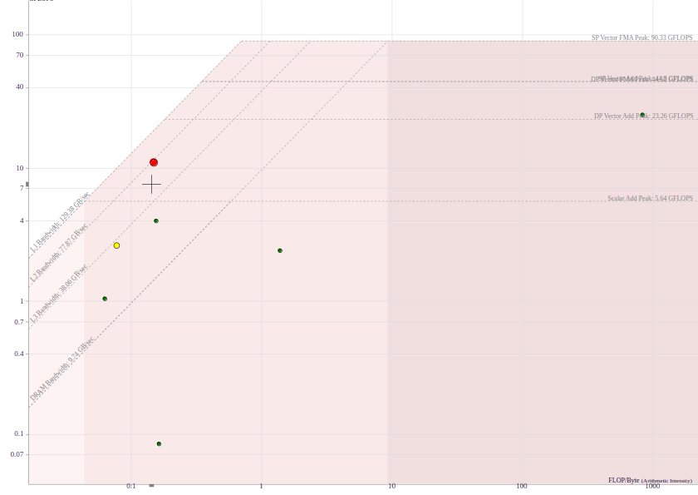

Cache misses:
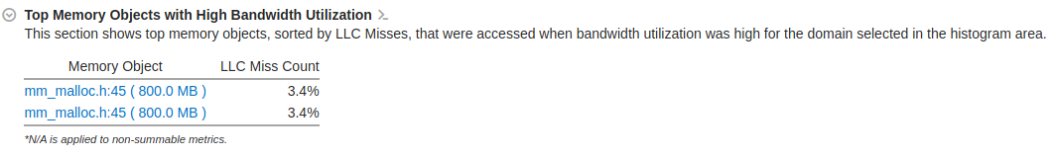

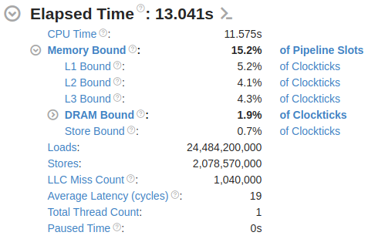

Выводы:
Можно заметить, что эффективное использование кэша процессора помогает значительно улучшить скорость работы программы даже при отсутствии intrinsics (ограничеваясь оптимизациями компилятора), колчиество кэш промахов упало с 68% до 3% – что и дало прирост производительности, результировавшийся в приросте в 1,6 раз. Также можно отметить способность компилятора оптимизировать (в том числе векторизовать вычисления) лучше, чем вручную, используя intrinsics.

